

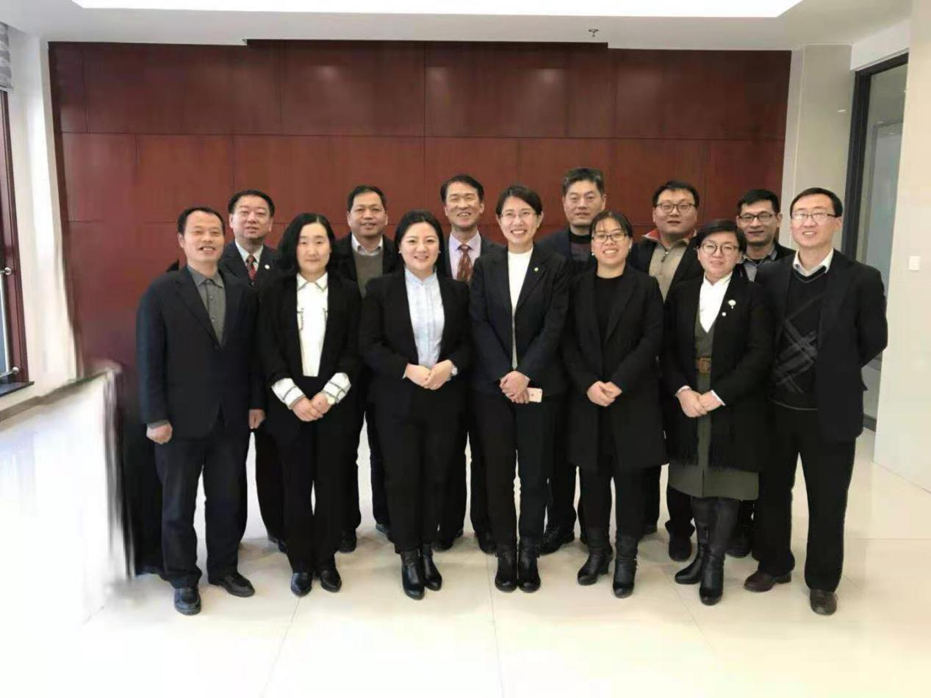

山东淄明律师事务所简介

山东淄明律师事务所是于1980年10月15日成立的一家合伙制律师事务所，是山东最早设立的律师事务所之一。自成立以来，淄明所即致力于提供一流的社会、商业法律服务与诉讼法律服务，在山东律师业重建和发展过程中的先锋作用为业内所共知。

历经四十余年的发展，淄明所现已成为一家提供全方位法律服务、在许多法律服务专业领域占据领先地位的律师事务所，并将继续努力不断提高其专业服务水平。

现有执业律师14人，其中，专职律师12人，实习律师2人，行政辅助人员2人。执业律师有两名硕士研究生学历，其余均为本科学历。

律师事务所党支部成立于一九九八年十月，现有党员律师十人。

**业务范围和专长**：

担任常年法律顾问；民商事、行政案件代理；刑事辩护及代理；案件申诉、调解、仲裁等事项；非诉讼法律服务；代书、咨询等法律事务。

**办所宗旨**：

以人为本，以法为天。

以规模化求生存，以专业化求发展。

优质服务信念。

**服务宗旨**：

以法治理念引导人；

以法律智慧帮助人；

以专业知识服务人。

**律所理念：**

诚信 厚德 创新 务实 精细

**近年来办理的有影响力的服务企业的部分典型案例如下：**

一、某机电公司股东资格变更案

二、企业担保追偿权系列纠纷案

三、某著名品牌汽车质量索赔案

四、雇员受害赔偿案

五、商标权转让合同纠纷

**律师事务所获得主要荣誉：**

1997年，被淄博市司法局授予市级文明律师事务所荣誉；

2003年，被中共周村区委、周村区人民政府授予创人民满意活动先进集体荣誉；

2006-2010年，周村区委、周村区人民政府授予全区普法依法治理工作先进单位荣誉；

2009年，被淄博市人事局、淄博市司法局授予全市司法行政系统先进单位荣誉；

2013年，被淄博市司法局授予全市司法行政系统先进集体荣誉；

2013年，被周村区总工会、周村区司法局授予爱心律师事务所荣誉；

2020年，淄博市红十字会颁发（新型冠状病毒肺炎疫情防控）捐赠荣誉证书。

淄明所做的公益事业在业界获得了良好声誉。淄明律师不但在抗震救灾活动中积极捐款捐物，数年来有多名律师义务献血、义务法律咨询、免费进行法制宣传，而且每年均以高质量、高效率、高标准的法律服务为符合条件的弱势群体提供法律援助。近年，淄明律师担任了周村区人民政府及多家政府部门的常年法律顾问和周村区妇女、未成年人、老年人维权法律服务团、中小企业法律服务团团员、担任多所学校、幼儿园的法治校长，提供义务法治讲座和法律咨询。

地址：淄博市周村区正阳路2675号

联系人：韩迎新 电话：0533-6182069

手机号：13561637131

电子邮箱：zms6182069@126.com

网址：http://www.zmlawyer.net

微信公众号二维码：

附：案例简介

**案例简介**

【案例1】山东某机电公司股东资格变更案

山东某某机电制造有限公司（以下简称机电公司）经人介绍，与李某、孙某认识，他们称有办法能帮助公司解决融资难的问题，可以通过在全国中小企业股份转让系统挂牌。因在新三板上市不符合条件，张某等人又介绍该企业与其他企业“并购”，并操纵增加了几位股东。后新老股东发生争议，新股东甚至拒绝在公司的信贷资料上签字，致使公司经营管理陷入僵局。淄明律师接受委托后，前后历时近2年时间，启动行政、刑事等程序查清事实，促使争议各方达成和解，并配合办理了市场监管变更登记手续。该案件是处理抽逃出资、投资欺诈而引起的股东身份变更的典型案例，有较大参考价值，入选中国法律服务网的全国司法行政指导性案例。

【案例2】企业担保追偿权系列纠纷案

淄明律师在办理淄博某某公司与淄博某某水洗公司担保追偿权纠纷案过程中，自2014年4月14日起至2016年9月8日止，历时近两年多时间，立案九起，开庭12次，其中判决案件7起，调解案件2起，涉及四家金融机构的担保借款，涉案金额23783096.95元。2016年经过9次立案执行，终于尘埃落定，在法官、律师及有关部门协调、执行下，致使被告单位从不认账，不履行，至认判服法，以自有企业房产、办公楼及租赁土地使用权抵偿了欠申请人的借款本息2000多万元，使企业避免经济损失2500万余元，受到了企业的赞扬和一致好评。

【案例3】某某著名品牌汽车质量索赔案

2019年3月，我所代理的消费者对跨国公司某某汽车公司的索赔案件，获得良好效果。该品牌车的中国经销商和淄博代理商给委托人赔偿26万元结案。该案属于再审案件，是我所代理原审二审后，通过审判监督程序又提起再审的案件。两次开庭后，在法院主持调解下达成了和解协议。

【案例4】雇员受害赔偿案

2014年4月20日，淄博市文昌湖区某村民在淄川某集团公司下属药厂焊接贮存罐时遇罐内气体爆燃被烧伤，经抢救无效死亡，其亲属三十余人打着横幅围攻事故企业，对企业生产经营造成不良影响。淄明律师接受委托后，多次做双方当事人工作，讲解法律规定，及时劝解围攻群众，利用三天时间调解该案，使死者亲属获赔86万余元，避免了一起恶性群体事件发生，维护了社会稳定和谐，受到了当事人的一致赞扬。

【案例五】商标权转让合同纠纷

委托人某某材料有限公司因商标侵权纠纷历经多起诉讼，后最高法院指令再审该案。该案涉案时间长，案件材料繁多，且涉及专业性知识多。淄明律师为原告某某公司代理。经过多次阅卷、查阅法律规定、调查收集证据，参加庭审活动等，山东省某某市中级人民法院（201*）某民再终字第5**号民事判决书判决撤销一、二审判决，将案涉注册商标判归委托人的公司所有。